**Механика**

1. Сфера радиусом *R* = 2 м равномерно вращается вокруг вертикальной оси симметрии с частотой *ν=*30 мин -1. Внутри сферы находится шарик массой *m* = 0,2 кг. Найти высоту, соответствующую положению равновесия шарика относительно сферы, и силу реакции сферы ***N***.
2. Плотность цилиндра длины *L* = 0,100 м и радиуса *R* = 0,0500 м изменяется с расстоянием от оси линейно от значения *ρ1* = 500 кг/м3 до значения *ρ2*=3*ρ1*=1500 кг/м3. Найти момент инерции *I* цилиндра относительно его оси; сравнить с моментом инерции однородного цилиндра такой же массы и размеров.
3. Система ***K´***  отсчета движется относительно системы отсчета ***K*** со скоростью *V* = 0,500с. Скорость некоторой частицы в системе ***K´*** равна ***v´***=0,1732c(***i´***+ ***j´*** + ***k´***). Найти скорость ***v*** частицы в системе ***К***, модуль этой скорости *v* и угол *α* , образуемый ***v*** с осью *x.*

**Молекулярная физика**

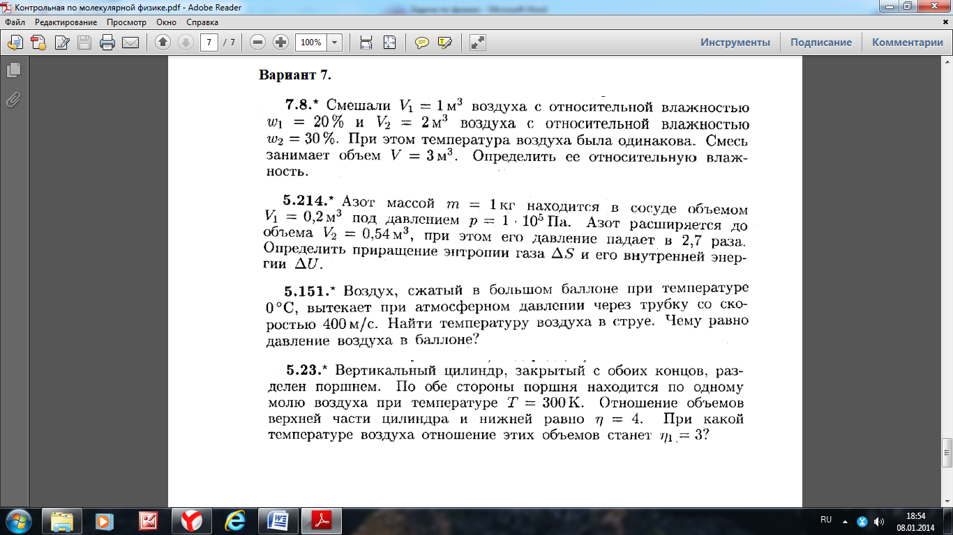

**По электричеству**

